第二十一届中国（成都）建筑及装饰材料博览会
参展邀请函
2021年4月15—17日 中国西部国际博览城

主办单位：

英富曼Informa markets 中国五矿化工进出口商会
中国建筑材料流通协会

联合主办：

中国建筑材料流通协会陶瓷制造生产服务委员会中国建筑材料流通协会照明电气委员会
四川省林业产业联合会
四川省室内装饰协会
四川省建筑防水协会
四川省建筑业商会
成都浴室柜行业协会
成都市建筑材料行业协会
成都市金属结构行业协会
四川省地坪工程技术协会
成都市房地产开发企业协会
成都室内装饰行业协会
四川省装配式建筑产业协会
成都市节能及新材料产业协会
重庆市厨柜衣柜定制行业协会
成都涂料行业协会
成都市名优产品供需企业联盟

承办单位：
英富曼天一展览（成都）有限公司

指导单位：
成都市博览局 成都市经济和信息化局
战略合作媒体：
九正建材网、建材商界、中华建材网、中国建材网、慧亚传媒、中洁网、中国幕墙网、
新浪网、腾讯网、网易网、搜狐网、今日头条、四川卫视、成都电视5台、成都电视1台、成都电视2台等

2021·CCBD展会信息
展会名称 | 第二十一届中国（成都）建筑及装饰材料博览会（简称：成都建博会/CCBD）
布展时间 | 2021年4月12—14日
展会时间 | 2021年4月15—17日
展会地点 | 中国西部国际博览城（四川省成都市天府新区福州路东段88号）
展会规模 | 12个展馆+3个展区·15万㎡展览面积·预计1600+展商、110000+人次观众
CCBD全产业链大格局——为大家居建装行业提供整体解决方案

共享国际化平台、共拓中西部市场
中国（成都）建筑及装饰材料博览会（简称：成都建博会/CCBD）创办于2004年，经过20届的稳步发展，规模已跃居全国同类展会前三，中西部第一。是成都市博览局、成都市经济与信息化局重点打造的成都品牌展会。2019年11月成都建博会正式通过了国际UFI认证，加入国际性品牌展会行列。
专业的会展主办背景资源，Informa markets英富曼会展集团，致力于打造国际领先的B2B信息服务集团，是全球最大的商营展会主办机构。每年在全球举办各类专业性展会超500余场。2021年英富曼集团将融入国际优势资源及集团旗下建材家居类展览项目的资源，强势助阵成都建博会。将进一步推动成都建博会国际化、品牌化、专业化发展步伐，为中国最具生机与潜力的中西部地区建材市场提供更加全面的商业平台。

2021·CCBD展馆规划
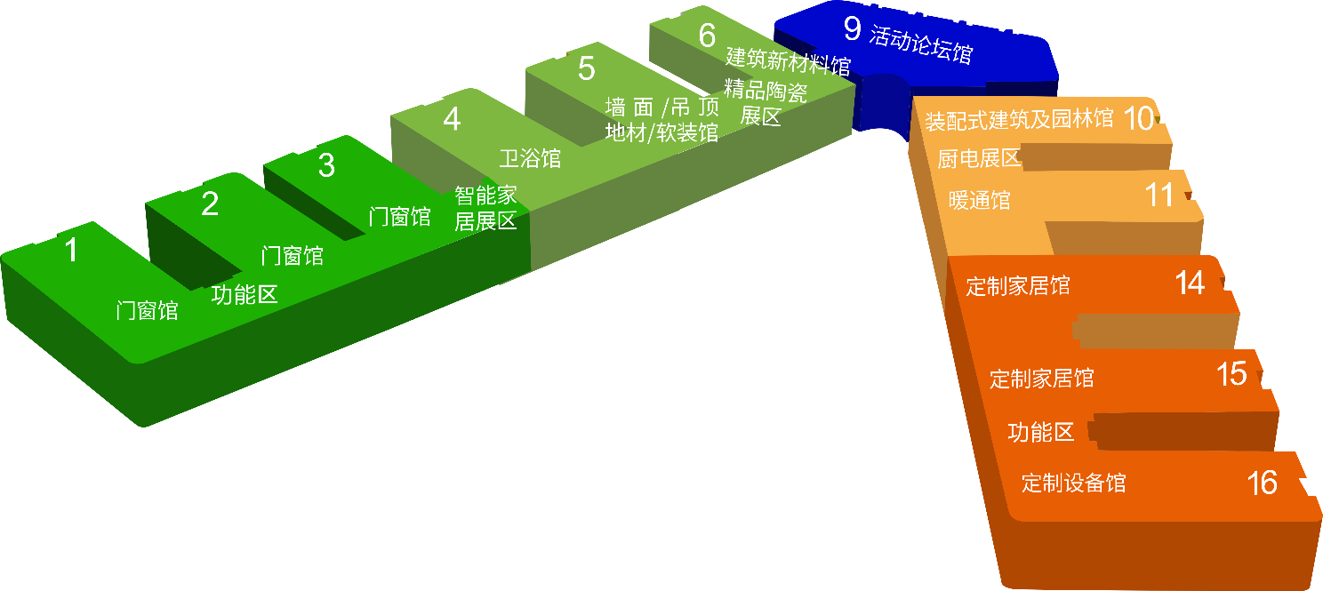
1号 门窗馆
2号 门窗馆
3号 门窗馆
3至4号连接馆智能家居展区
4号 卫浴馆
5号 墙面/吊顶/地材/软装馆
5至6号馆连接馆精品陶瓷展区
6号 建筑新材料馆
9号 活动论坛馆
10号 装配式建筑及园林馆
10-11号馆连接馆厨电展区
11号 暖通馆
14号 定制家居馆
15号 定制家居馆
16号 定制设备馆

2021·CCBD参展费用
展位类别 | 价格（元） | 展位配置
9m²标准展位 | 9000元/个 | 一桌两椅、两条楣板、两面展板（单开口展位三面）、二只射灯、(220V/500W)电源插座。
空地展位 | 900元/㎡ | 无任何设施，需自行缴付特装管理费和用电费（36平米起租）。
注：其它广告位及价格资料另索
2021·CCBD为何参展
- 21届的积累，15,0000平米展出面积。中西部地区规模最大、展品最全、新品最多的大家居建装行业B2B商贸展。
- 展馆分主题产品集中展出，1600+家展商，汇聚创新性技术、高端品牌企业，高效有序开展业务与行业交流。
- 专业团队精挑细选品质观众，呼叫中心、市场地推、专业组团、核心买家团队，为参展效果保驾护航。
- 观众群体汇聚全国特别是中西部地区行业生产厂家及经销代理商、房产开发商、装饰公司、设计院所、工程公司酒店大宗采购商、精装房工程商、建材市场、连锁卖场、电商平台等优质采购合作商。
- 30+场高峰论坛的饕餮盛宴，汇聚行业前沿资讯、超前设计理念、品牌新品发布。
- 超强媒体整合宣传渠道，920+行业媒体、大众媒体全方位报道，每年超50余场同类展会全面覆盖推广。并与行业媒体九正建材网和建材商界深入合作，共同进行展会推广宣传及买家精准邀约。
- 展会广告通过线上线下持续推广宣传，专业市场墙面广告、道闸广告、地铁广告、电视台广告等，并运用更多新媒体、新形式深度宣传，为展会曝光、为参展企业赋能，实现贸易合作与品牌推广双赢。
- 权威机构支持，携手超180余家大家居建装行业商协会，共同合作共享行业商贸平台。
- 专业的会展主办背景资源Informa markets国际展商资源及集团旗下建材家居类展览项目的观众资源引入，推动成都建博会国际化、品牌化、专业化发展步伐。
- 成都多年位居新一线城市榜首、同时也是成渝地区双城经济圈核心之一，在国家鼓励扩大内需、推进西部大开发等条件支持下，进一步推动了以成都为代表的西部地区房地产业持续火热，为大家居建装行业发展迎来巨大的发展空间。

2020·CCBD回顾
第二十届成都建博会展览面积12万平方米，参展企业1510家，同期举办不同主题行业高峰论坛25场，专业观众达102321人次。
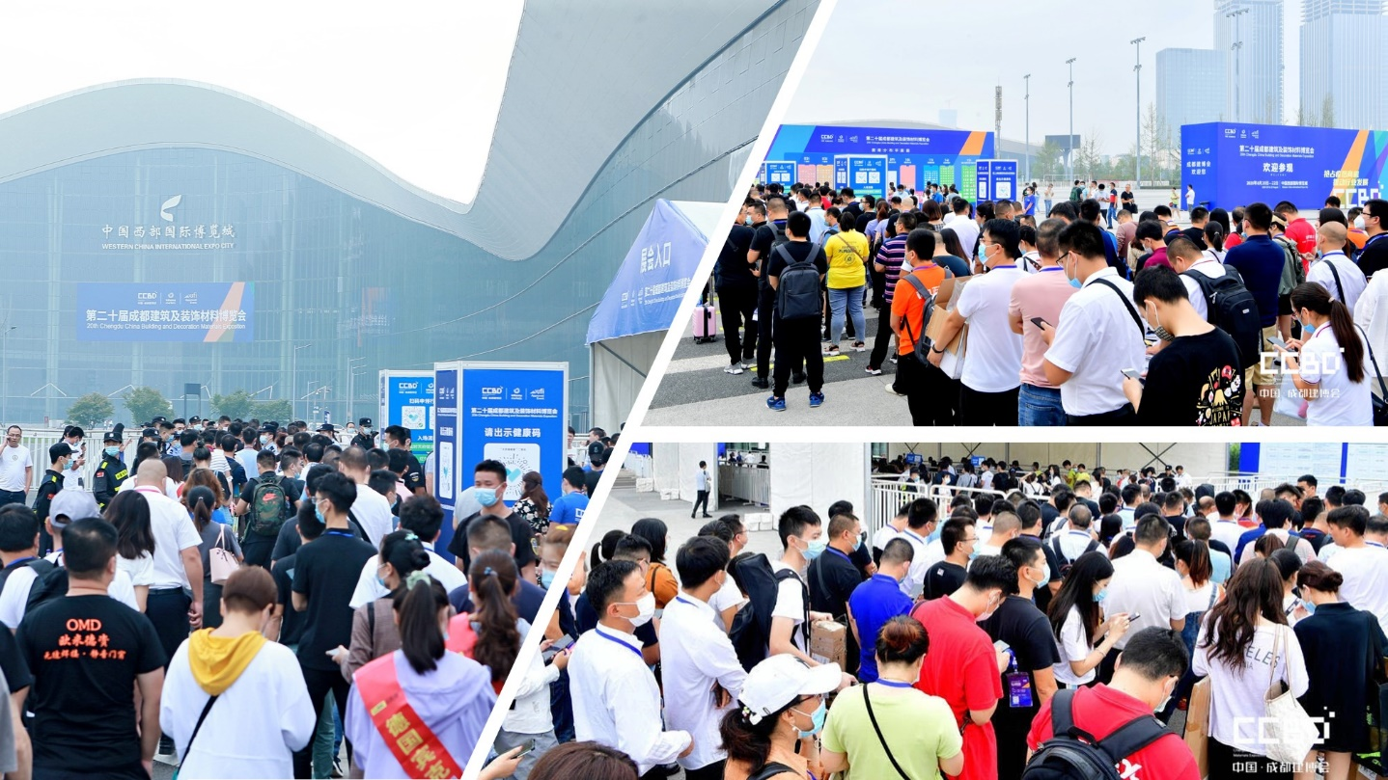
2020·CCBD—观众
观众总量：102321人次，专业观众人数较19年增长52%。

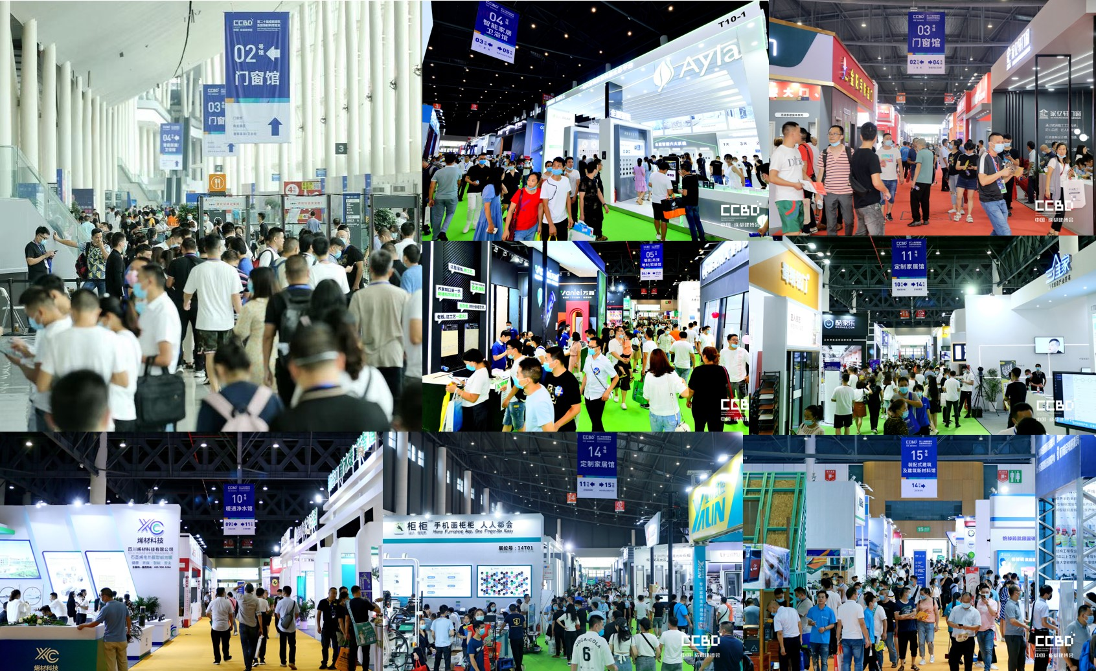2020·CCBD—展商
展商规模：展览面积12万平方米、1510家展商数量，较19年增长9%。

2020·CCBD-现场论坛活动，本届展会共计25场论坛活动
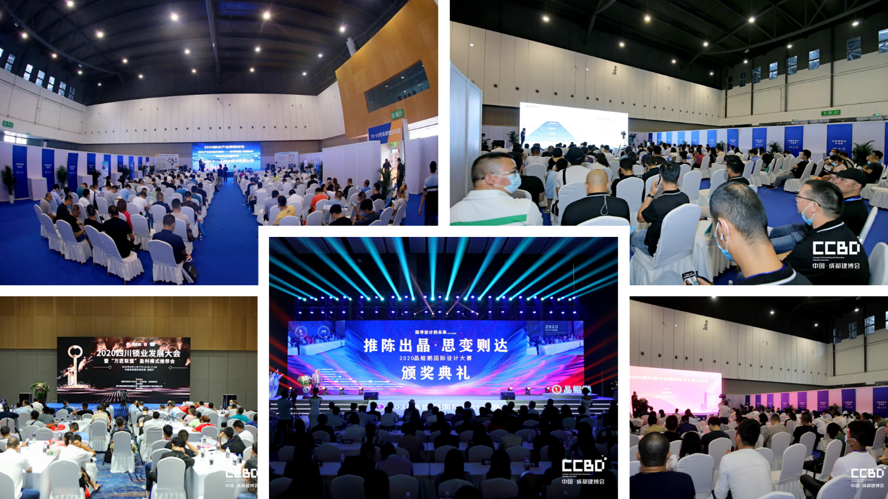
2020晶鲲鹏国际设计大赛颁奖盛典、高峰论坛
2020晶鲲鹏国际设计大赛优秀作品展示
2020室内设计求新创变步入多元论坛
2020成都建博会一对一商贸对接会
2020中国西部建筑供采对接会”华西专场
2020世界人居环境科学发展论坛暨第十届艾景奖学术分享会
2020艾景奖·国际园林景观规划设计大会作品展示
2020西部智能家居渠道创新论坛
2020第二届中国西部绿色建筑节能新材料、新技术高峰论坛
2020西部首届“既有建筑改造与城市更新”高峰论坛
2020年四川省建筑门窗幕墙行业发展高峰论坛
2020年防水产业高峰论坛
2020中国家居建材行业——数字化直播营销升级高峰论坛
2020年中国西部白水泥峰会
2020中国（西部）人才驱动与数字经济产业振兴论坛
2020智能电气行业趋势分析暨汉的智家系统发布会
2020中国西部不锈钢产品应用论坛
2020四川锁业发展大会暨“万匠联盟”盈利模式发布会
……
联系方式
英富曼天一展览（成都）有限公司
地址：成都市人民南路四段19号威斯
顿联邦大厦1022号
网址：www.cdjbh.cn
电话：028-67936034
联系人：13208118298（郑先生）

